Ebben a dokumentumban kidolgozhatod magadnak a kérdéseket és az esszét az űrlap megnyitása nélkül. Ne feledd, hogy a jelentkezés az űrlapon keresztül történik, kizárólag azon keresztül elküldött válaszok minősülnek valós jelentkezésnek.

Jelentkezési űrlap: https://forms.gle/P5uH3QKgRVR7fMm87


Kérdések
A következő kérdésekben a saját véleményedre vagyunk kíváncsiak. Nem elég az egyszavas válasz, minimális válaszhossz 300 karakter, a maximális pedig 1000 karakter.

Egy város készül lerombolni egy jelentőségteljes régi épületet, mert szükség van a térre a fejlődéshez. Az utolsó szavazat eldönti, hogy megváltozik-e a város látképe a fejlődés érdekében, vagy megmenekül az épület, és vele együtt a történelem egy darabja. Melyik mellett döntenél?
Válaszod helye.

Képzeld el, hogy a kollégium egy új közösségi teret szeretne kialakítani a diákok számára, de a költségvetés korlátozott, ezért nem lehet minden kérést teljesíteni. A diákok különböző dolgokat szeretnének: csendes tanulósarkot könyvekkel, kényelmes pihenőrészt, közös játékokra alkalmas helyet, technikai eszközöket, több növényt, jobb világítást, illetve olyan teret, ahol kisebb rendezvényeket/bulikat is lehet tartani. Hogyan alakítanád ki ezt a közösségi teret, és milyen szempontokat vennél figyelembe a döntésnél?
Válaszod helye.

Van olyan tartós probléma, ami hosszú ideje jelen van a településeden vagy régiódban? Szerinted mi az oka annak, hogy eddig nem oldódott meg, és milyen módon lehetne kezelni?
Válaszod helye.

Képzeld el, hogy oktatásügyi miniszterként egy olyan történelemórán veszel részt, ahol szlovák és magyar diákok közösen beszélgetnek Szlovákia történelméről. Az egyik szlovák iskolából érkező diák azt kérdezi, miért élnek magyarok Szlovákiában, és miért tanulja máshogy a múltat a magyar és a szlovák közösség. Hogyan válaszolnál neki úgy, hogy ne ellenszenvet erősíts, hanem párbeszédet indíts?
Válaszod helye.

Értelmezd Paweł Kuczyński Mászás c. alkotását! Fejtsd ki, milyen gondolatokat közvetít számodra, milyen üzenetet hordozhat, milyen témát vagy problémát jeleníthet meg. Érvelj az álláspontod mellett!
(Technikai információ: Ahogy töltöd ki a dokumentumot, meglehet, hogy a kép átcsúszik a következő oldalra. Ha nem találod ezen az oldalon, nézd meg a következőn.)
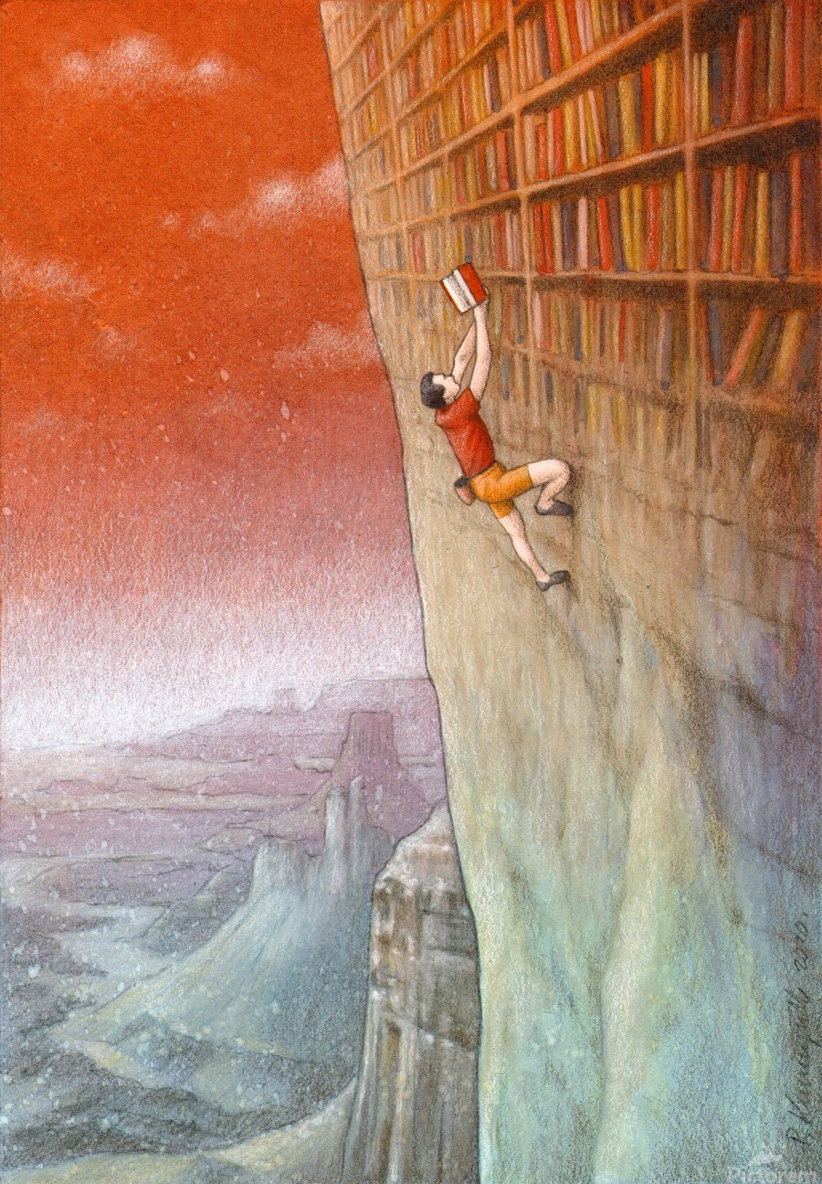
Válaszod helye.

Esszétémák

Az alábbiakban öt (5) témát találsz, amelyek közül egyet (1) kell kiválasztanod, és annak témájában esszét írnod. Az esszé minimális terjedelme 1000 karakter.

„A lélek akkor is méltó rá, hogy meghallgassák, ha ő maga nem hallja meg mások szavát." - Huguette de Broqueville

Az újságírás és az aktivizmus közötti határvonal eltűnt – és a médiaetikai kódexeknek ezt el kellene ismerniük ahelyett, hogy úgy tesznek, mintha a politika felett állnának.

A városi személyautó-tulajdonlást úgy kellene kezelni, mint a beltéri dohányzást – erősen visszaszorítani vagy betiltani, miközben masszívan fejleszteni a tömegközlekedést.

Az utazás túlértékelt; az emberek azért utaznak, hogy személyiséget vásároljanak maguknak, ahelyett hogy közösséget építenének ott, ahol élnek.

A minimalizmus csupán a gazdagság esztétikája.

Önéletrajz és motivációs levél
Az űrlaphoz csatolnod kell az önéletrajzod és a motivációs leveledet is, ne feledkezz el azokról sem.

Kérünk, hogy a strukturált önéletrajzodba foglald bele többek között a következő szempontokat is, amennyiben érvényesek rád: iskolán kívüli tevékenységek (szakkörök, versenyek stb.), hosszabb idejű tevékenységek vagy projektek, DÖK, önkéntesség, soft skillek (interperszonális készségek); illetve bármi egyebet, amit említésre méltónak találsz jelentkezésed szempontjából.

